Décembre 2022



Nouveautés de la version 3.29.2



Préambule
Les SDIS concernés par les anomalies contenant le mot clé « Oracle » sont, par ordre alphabétique : le SDIS 68, le SDIS 78 et le SDMIS (SDIS 69). Ces SDIS ne sont pas concernés par les anomalies contenant le mot clé « MySQL » ou « MariaDB ».
Les autres SDIS ne sont pas concernés par les anomalies « Oracle » mais sont concernés par les anomalies contenant le mot clé « MySQL ».

Les SDIS concernés par les anomalies « GPEC » sont, par ordre alphabétique : le SDIS 44, le SDIS 59 et le SDIS 86. Les autres SDIS ne sont pas concernés par les anomalies « GPEC ».

Formation
CF01 : Correction du filtre "Service Organisateur" dans l'écran "Formation > Sessions > Détails" quand cet écran est en lecture seule et que l'agent a un périmètre "stage/session" [Mantis #6698]
Avant la correction :
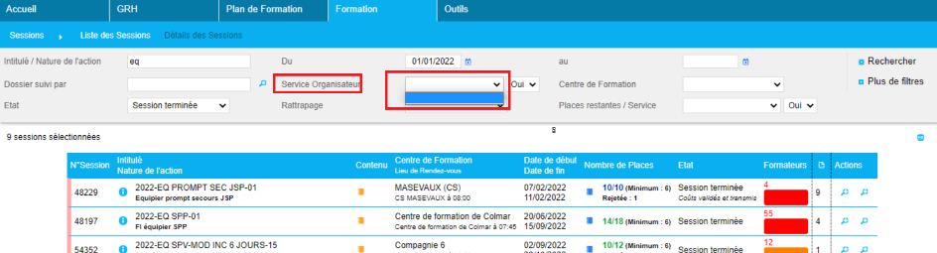

Après la correction :
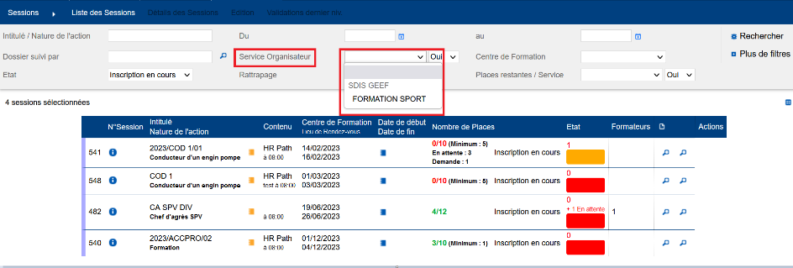

CF02 : La colonne "commentaire" dans l'export Excel/Calc de l'écran "Formation > Sessions > Détails > Candidats Stagiaires" sera dorénavant masquée complètement si l'utilisateur n'a pas accès à cette information [Mantis #6767]
Avant correction :
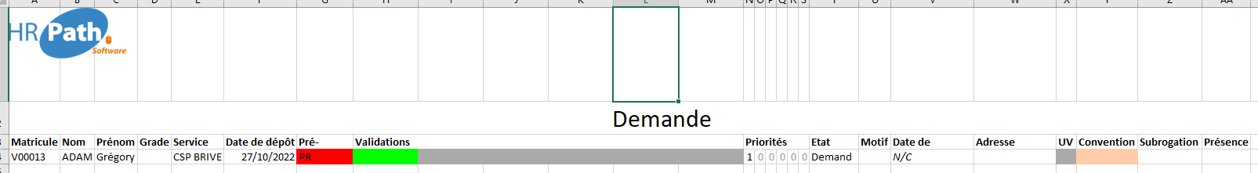

Après correction :
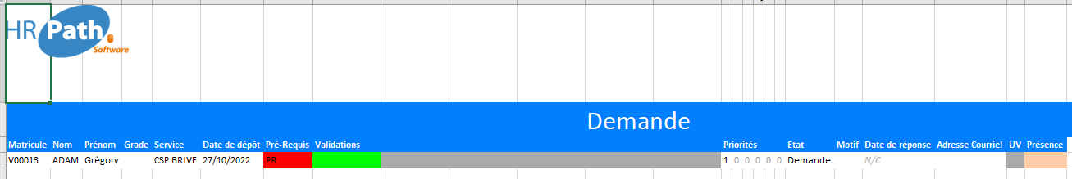

Outils

CO01 : Correction d'une anomalie potentielle lors de l'intégration des fichiers "Sessions" dans l'interface entrante XML [Mantis #6843]
[Point technique sans illustration]

